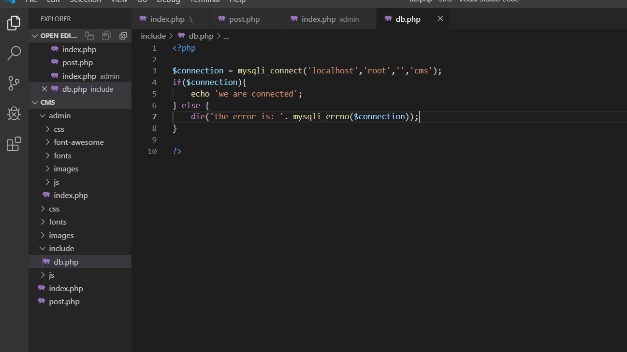

Tạo thư mục include

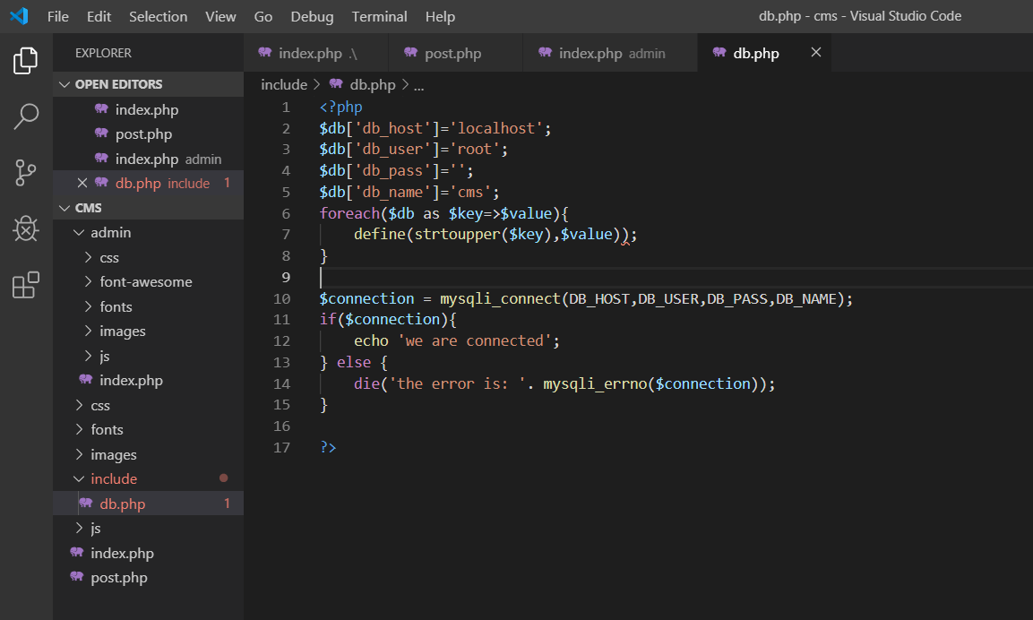

Tạo mãng chứa các ký tự -> đưa các ký tự vào hằng -> sử dùng hằng để làm thông số connect